Питание при сахарном диабете
Питание при сахарном диабете 1 типа (СД 1)
Питание при сахарном диабете 2 типа (СД 2)

РЕДКО: растит. масла, жиры, алкоголь, сладости
- За каждый прием пищи не рекомендуется съедать более 7-8 ХЕ усвояемых углеводов.
- Сладости в жидком виде возможны только в том случае, если в них вместо сахара содержатся сахарозаменители.
- Поскольку инсулин вводится до еды, перед приемом пищи нужно заранее планировать количество усвояемых углеводов (ХЕ).

Углеводы— источник глюкозы. Глюкоза попадает из кровеносного русла внутрь клетки, где расщепляясь, выделяет энергию для обеспечения процессов жизнедеятельности организма. Именно поэтому углеводы составляют в диете больного около 55 % суточной энергоценности рациона.
Медленно усваиваемые (сложные) углеводы повышают уровень глюкозы в крови постепенно, в течение примерно 40–60 минут (крахмал, пектины и клетчатка).
Быстро усваиваемые (простые) углеводы, или сахара, всасываются от 5 до 25 минут (глюкоза, фруктоза, галактоза, сахароза, лактоза, мальтоза).
«Хлебная единица» (ХЕ) – универсальная единица измерения углеводосодержащей пищи, равная 10–12 г чистых углеводов.
«Гликемический индекс» (ГИ) – скорость повышения содержания глюкозы в крови после потребления того или иного углевода.

2-3 ПОРЦИИ: молоко, жидкие молочные продукты; мясо, курица, рыба, бобовые, яйца, орехи

3-5 ПОРЦИЙ: овощи
2-4 ПОРЦИИ: фрукты

6-11 ПОРЦИЙ: хлеб и злаковые

Если больной СД 2 находится на интенсифицированной инсулинотерапии, необходимо придерживаться тех же принципов питания, что и при диабете 1 типа.

Таблица хлебных единиц
(1 ХЕ = 10–12 г углеводов. 1 ХЕ повышает сахар крови на 1,5–2 ммоль/л.)

Зерновые, злаковые, изделияизмуки
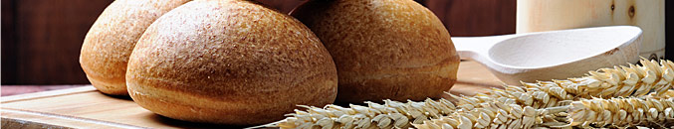
Злаковые, в том числе продукты из цельного зерна, содержащие овес, ячмень, пшеницу, обладают достаточно высокой концентрацией углеводов. Тем не менее, их присутствие в рационе людей с сахарным диабетом необходимо. Для того чтобы злаковые продукты не навредили вашему состоянию, своевременно осуществляйте контроль уровня глюкозы в крови до и после приема пищи и не превышайте допустимую норму на один прием таких продуктов.

Продукт | Количество продукта на 1 ХЕ
белый, серый хлеб (кроме сдобного) | 1 кусок толщиной 1 см | 20 г
чёрный хлеб | 1 кусок толщиной 1 см | 25 г
хлеб с отрубями | 1 кусок толщиной 1,3 см | 30 г
хлеб бородинский | 1 кусок толщиной 0,6 см | 15 г
сухари | горсть | 15 г
крекеры (сухое печенье) | --- | 15 г
панировочные сухари | --- | 15 г
сдобная булка | --- | 20 г
блин (большой) | 1 шт. | 30 г
вареники с творогом замороженные | 4 шт. | 50 г
пельмени замороженные | 4 шт. | 50 г
ватрушка | --- | 50 г
вафли (мелкие) | 1,5 шт. | 17 г
мука | 1 ст. ложка с горкой | 15 г
пряник | 0,5 шт. | 40 г
оладьи (средние) | 1 шт. | 30 г
макаронные изделия (в сыром виде) | 1–2 ст. ложки (в зависимости от формы) | 15 г
макаронные изделия (в вареном виде) | 2–4 ст. ложки (в зависимости от формы) | 50 г
крупа (любая, в сыром виде) | 1 ст. ложка | 15 г
каша (любая) | 2 ст. ложки с горкой | 50 г
кукуруза (средняя) | 0,5 початка | 100 г
кукуруза (консервированная) | 3 ст. ложки | 60 г
кукурузные хлопья | 4 ст. ложки | 15 г
попкорн | 10 ст. ложек | 15 г
овсяные хлопья | 2 ст. ложки | 20 г
пшеничные отруби | 12 ст. ложек | 50 г

Молочныепродукты
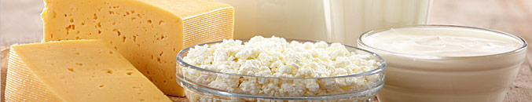
Молоко и молочные продукты — источник кальция и животного белка. В небольших количествах они содержат практически все витамины, а больше всего витаминов группы А и В2. При диетическом питании рекомендуется отдавать предпочтение молоку и молочным продуктом с низким содержанием жира. А вот от цельного молока лучше вовсе отказаться. Содержание насыщенных жиров в 200 мл такого напитка составляет почти треть от дневной нормы потребления. Пейте обезжиренное молоко или приготовьте на его основе коктейль, добавив в напиток ягоды или кусочки фруктов.

Продукт | Количество продукта на 1 ХЕ
молоко | 1 стакан | 200 мл
молоко топленое | 1 стакан | 200 мл
кефир | 1 стакан | 250 мл
сливки | 1 стакан | 200 мл
йогурт (натуральный) | 200 г
ряженка | 1 стакан | 200 мл
мороженое молочное  (без глазури и вафель) | --- | 65 г
мороженое сливочное  (в глазури и вафлях) | --- | 50 г
сырник (средний, с сахаром) | 1 штука | 75 г
творожная масса  (сладкая, без глазури и изюма) | --- | 100 г
творожная масса с изюмом (сладкая) | --- | 35–40 г

Овощи, бобовые, орехи
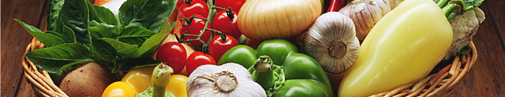
Овощи, бобовые и орехи обязательно должны присутствовать в рационе людей с сахарным диабетом. Они способствуют контролю уровня глюкозы в крови, снижают риск осложнений, в частности развитие сердечно-сосудистых заболеваний, обогащают организм человека такими микроэлементами, как калий, клетчатка, белок. Возьмите в привычку в качестве перекуса использовать сырые овощи. Старайтесь выбирать овощи с низким гликемическим индексом и значительно ограничивать употребление крахмалистых овощей — в них содержится много калорий и углеводов.

Продукт | Количество продукта на 1 ХЕ
сырой и вареный картофель (средний) | 1 шт. | 75 г
картофельное пюре | 2 ст. ложки | 90 г
жареный картофель | 2 ст. ложки | 35 г
чипсы | --- | 25 г
морковь (средняя) | 3 шт. | 200 г
свёкла (средняя) | 1 шт. | 150 г
бобы (сушеные) | 1 ст. ложка | 20 г
бобы (вареные) | 3 ст. ложки | 50 г
горох (свежий) | 7 ст. ложек | 100 г
фасоль (вареная) | 3 ст. ложки | 50 г
орехи | --- | 60–90 г  (в зависимости от вида)
тыква | --- | 200 г
топинамбур | --- | 70 г

Фруктыиягоды (скосточкойикожурой)
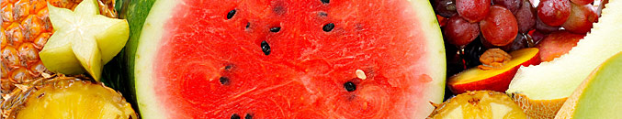
Большинство фруктов рекомендовано при сахарном диабете. Исключение составляют бананы, виноград, дыня, арбуз, ананас и манго. Эти фрукты значительно увеличивают уровень глюкозы в крови, поэтому их количество необходимо ограничивать. Ягоды могут стать прекрасной заменой сладких десертов. Рекомендуем отдавать предпочтение вишне, крыжовнику, клубнике, черной смородине — лидеру, среди ягод, по содержанию витамина С.

Продукт | Количество продукта на 1 ХЕ
абрикосы | 2–3 шт. | 110 г
айва (крупная) | 1 шт. | 140 г
ананас (поперечный срез) | 1 кусок | 140 г
арбуз | 1 кусок | 270 г
апельсин (средний) | 1 шт. | 150 г
Банан (средний) | 0,5 шт. | 70 г
брусника | 7 ст. ложек | 140 г
виноград (небольшие ягоды) | 12 шт. | 70 г
вишня | 15 шт. | 90 г
гранат (средний) | 1 шт. | 170 г
грейпфрут (крупный) | 0,5 шт. | 170 г
груша (маленькая) | 1 шт. | 90 г
дыня | 1 кусок | 100 г
ежевика | 8 ст. ложек | 140 г
инжир | 1 шт. | 80 г
киви (крупный) | 1 шт. | 110 г
клубника (земляника)  (ягоды среднего размера) | 10 шт. | 160 г
крыжовник | 6 ст. ложек | 120 г
лимон | 3 шт. | 270 г
малина | 8 ст. ложек | 160 г
манго (небольшой) | 1 шт. | 110 г
мандарины (средние) | 2–3 шт. | 150 г
нектарин (средний) | 1 шт.
персик (средний) | 1 шт. | 120 г
сливы (небольшие) | 3–4 шт. | 90 г
смородина | 7 ст. ложек | 120 г
хурма (средняя) | 0,5 шт. | 70 г
черешня | 10 шт. | 100 г
черника | 7 ст. ложек | 90 г
яблоко (маленькое) | 1 шт. | 90 г
Сухофрукты
бананы | 1 шт. | 15 г
изюм | 10 шт. | 15 г
инжир | 1 шт. | 15 г
курага | 3 шт. | 15 г
финики | 2 шт. | 15 г
чернослив | 3 шт. | 20 г
яблоки | 2 ст. ложки | 20 г

Напитки

При выборе напитков, так же, как и продуктов питания, следует обращать внимание на содержание в них углеводов. Необходимо отказаться от сладких напитков. При сахарном диабете рекомендуют пить больше чистой питьевой воды, а также фруктовые и овощные соки, учитывая их гликемический индекс, чай и молоко. Особенно полезным считается зеленый чай, оказывающий благоприятное воздействие на артериальное давление и понижающий уровень холестерина и жиров в организме человека.

Продукт | Количество продукта на 1 ХЕ
капустный | 2,5 стакана | 500 г
морковный | 2/3 стакана | 125 г
огуречный | 2,5 стакана | 500 г
свекольный | 2/3 стакана | 125 г
томатный | 1,5 стакана | 300 г
апельсиновый | 0,5 стакана | 110 г
виноградный | 0,3 стакана | 70 г
вишневый | 0,4 стакана | 90 г
грушевый | 0,5 стакана | 100 г
грейпфрутовый | 1,4 стакана | 140 г
красносмородиновый | 0,4 стакана | 80 г
крыжовниковый | 0,5 стакана | 100 г
клубничный | 0,7 стакана | 160 г
малиновый | 0,75 стакана | 170 г
сливовый | 0,35 стакана | 80 г
яблочный | 0,5 стакана | 100 г
квас | 1 стакан | 250 мл
газированная вода (сладкая) | 0,5 стакана | 100 мл

Сладости
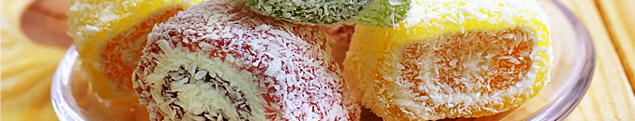
Сладкие продукты, как правило, содержат сахарозу (сахар) и настоятельно не рекомендуются к употреблению людям с сахарным диабетом. В настоящее время значительно увеличился выбор сладостей на основе сахарозаменителей. По мнению большинствадиабетологов и диетологов такие продукты также нежелательно бесконтрольно употреблять людям с сахарным диабетом в связи со свойством некоторых заменителей сахара оказывать влияние на увеличение веса.

Продукт | Количество продукта на 1 ХЕ
сахар (песок) | 2 ч. ложки | 10 г
сахар (кусковой) | 2 куска | 10 г
шоколад | --- | 20 г
мед | --- | 12 г

ТАБЛИЦА С САЙТА «ДИАБЕТ.РФ»: http://xn--80achgm7d.xn--p1ai/diet-diabetes/table-bread-units

